# 实验七 基于SPI接口的TFT屏幕显示接口技术

## 实验要求

每位同学设计一个点阵彩色的logo图案，并在点阵彩色屏幕上显示该logo和本人的中文姓名（汉字显示，可以借鉴附录上提供的点阵生成工具，或者自己寻找设计方案）。

## 设计思路

在显示中文姓名的设计目标中，采用etft_DisplayString对工具生成的汉字点阵进行显示，实现细节参考dr_tft2.c内流程，设置屏幕的显示区域后，依次对各像素点进行扫描，与点阵数据比对以确定该像素点显示字符颜色或背景颜色。需要更改的注意点为: 原先显示的英文字符为8*16，调整为汉字16*16时须修改对应的边界条件，

在显示图片时，采用Img2Lcd工具将图片转化为24位的位图数据，使用etft_DisplayImage函数进行显示。

## 实验代码

修改后的etft_DisplayString函数如下（主程序内仅为简单调用）

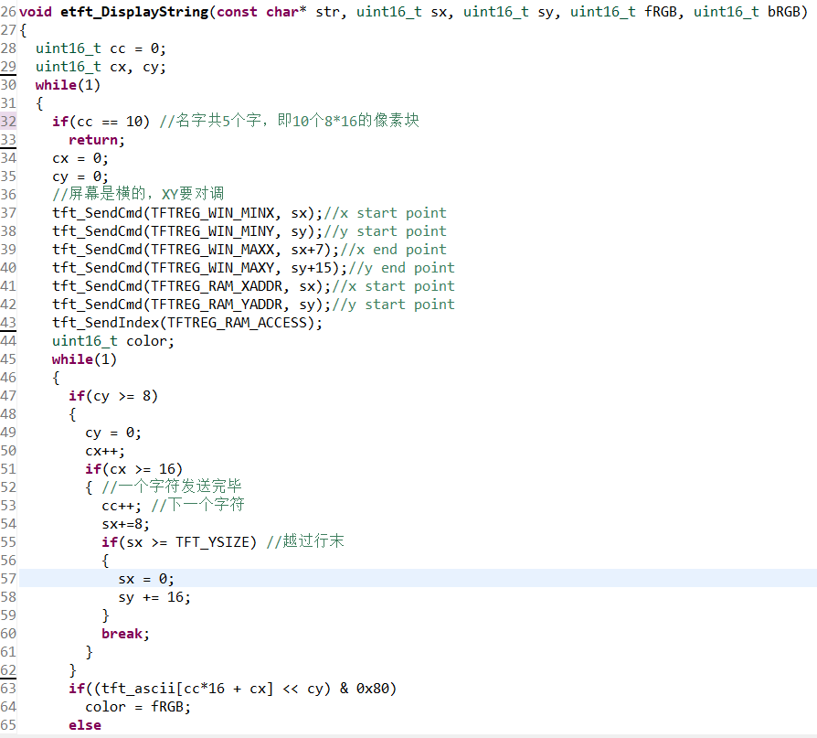

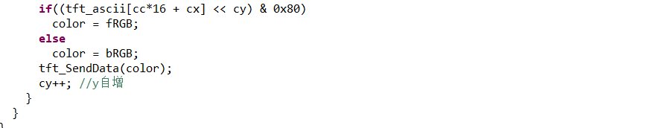

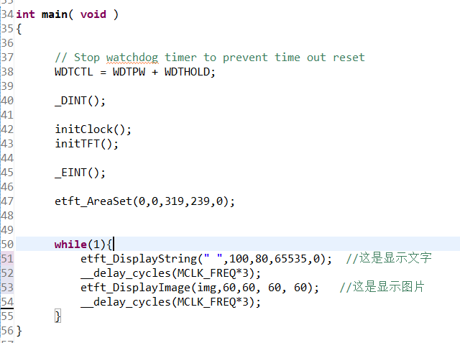

## 实验结果

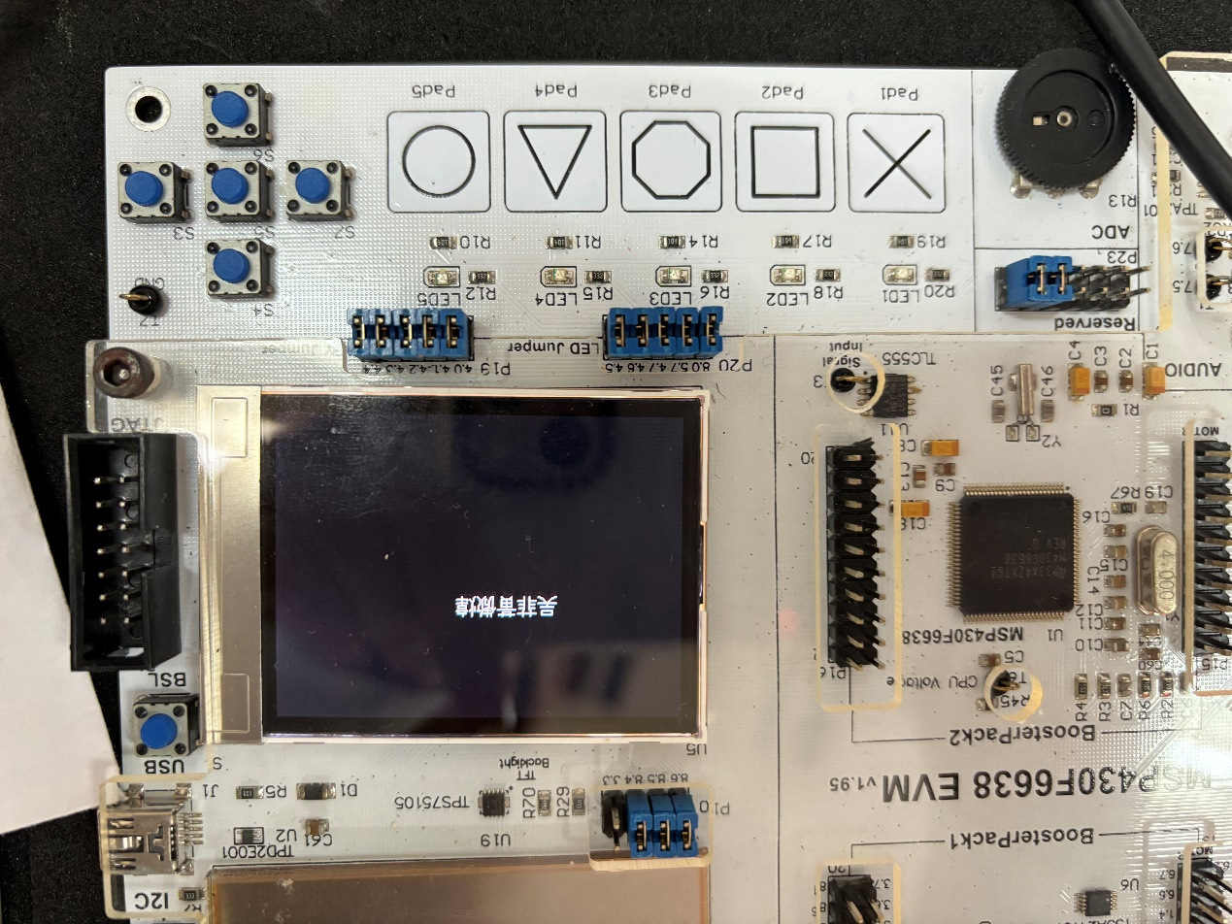

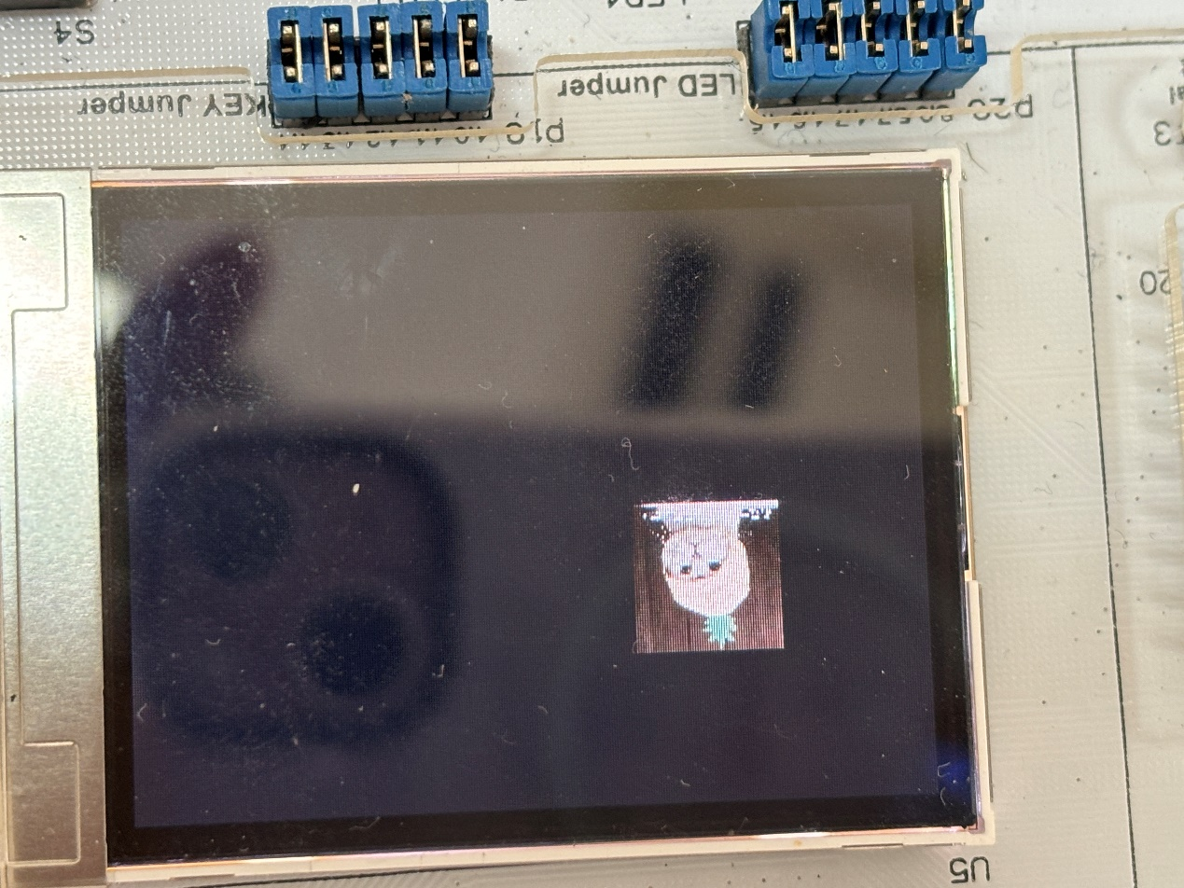

如图，可分别显示汉字和图片。

## 分析与思考

在汉字的显示中，需要注意显示屏的x坐标与y坐标需要对调，否则显示出的结果会旋转90°。在图片的显示中生成位图点阵时，，需要注意显示像素的扫描顺序为从左到右，从下到上。在调试过程中持续出现显示结果乱码和仅显示一小块白色高亮的情况，经实验发现，减小生成位图点阵的大小（验证可行的大小为60*60）即可成功显示。